Приложение № 1

к Техническим требованиям

**Типовое техническое решение по организации коммерческого учета электроэнергии в жилых домах-новостройках с использованием самоорганизующейся ZigBee сети и беспроводного (GPRS) канала связи**

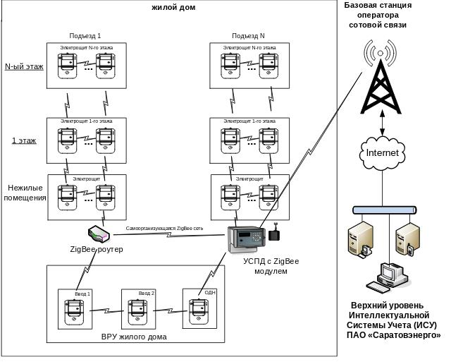

Приборы учета, оснащенные беспроводными ZigBee модулями электроэнергии (в соответствии с ГОСТ Р 59966-2021), включаются в самоорганизующуюся сеть обмена данными, в которой каждый беспроводной модуль является ретранслятором, осуществляющим передачу информационных пакетов на шлюз ZigBee/GPRS со встроенными средствами криптографической защиты информации (СКЗИ), совместимый с Системой управления потоками сбора и передачи данных с интеллектуальных приборов учета «Пионер» (СУП СПД «Пионер»).

Информационный обмен с интеллектуальной системой учета гарантирующего поставщика осуществляется по беспроводному (GPRS) каналу связи с использованием закрытой подсети передачи данных (услуга для безопасного беспроводного соединения – «Выделенный APN»).

Дополнительные требования:

* так как технология ZigBee обеспечивает информационный обмен на расстояниях в единицы метров, то данное техническое решение может быть использовано при условии оборудовании всех приборов учета модулями связи, при необходимости в дополнительной ретрансляции (например, между подъездами многоквартирного жилого дома) устанавливаются ZigBee- роутеры;
* количество шлюзов ZigBee/GPRS и роутеров определяется с учетом осуществления ретрансляции, а также обеспечения передачи всех требуемых результатов измерений с периодичностью, установленной Техническими требованиями;
* в местах размещения антенн шлюзов ZigBee/GPRS должен быть обеспечен требуемый для устойчивого информационного обмена уровень сигнала сотовой связи;
* при использовании приборов учета и шлюзов ZigBee/GPRS, поддерживающих протокол интеллектуальных распределенных систем ПИРС (ГОСТ Р 59966-2021) и/или протокол обмена информацией между компонентами интеллектуальной системы учета и приборами учета СПОДЕС (ГОСТ Р 58940-2020), рекомендуется предварительно проверять совместимость используемых протоколов обмена с программным обеспечением Интеллектуальной системы учета электрической энергии (ИСУ) ПАО «Саратовэнерго»;
* проект организации учета требует согласования с гарантирующим поставщиком (ПАО «Саратовэнерго»).